**15908/2025 Záměr prodeje nemovitosti**

**Město Náchod**

**Městský úřad Náchod**

Č.j. MUNAC94199/2025/SM

PID: MUNAX01662TE

Náchod, 28.7.2025

Město Náchod zveřejňuje podle § 39 odst. 1. zákona č. 128/2000 Sb., o obcích (obecní zřízení), ve znění pozdějších předpisů, **z á m ě r prodeje pozemku** **p.č. 1257/95** (zahrada) o výměře 32 m2 v k.ú. a obci Náchod. *Pozemek je zapsán na listu vlastnictví č. 10001 u Katastrálního úřadu pro Královéhradecký kraj, Katastrální pracoviště Náchod.*

*K tomuto záměru je možné se vyjádřit do 12.8.2025.*

Jan Birke

starosta města Náchoda

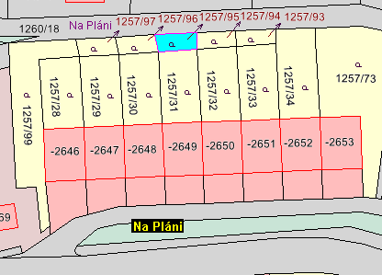

Vyvěšeno na úřední desce dne: 28.7.2025

Sejmuto z úřední desky dne: